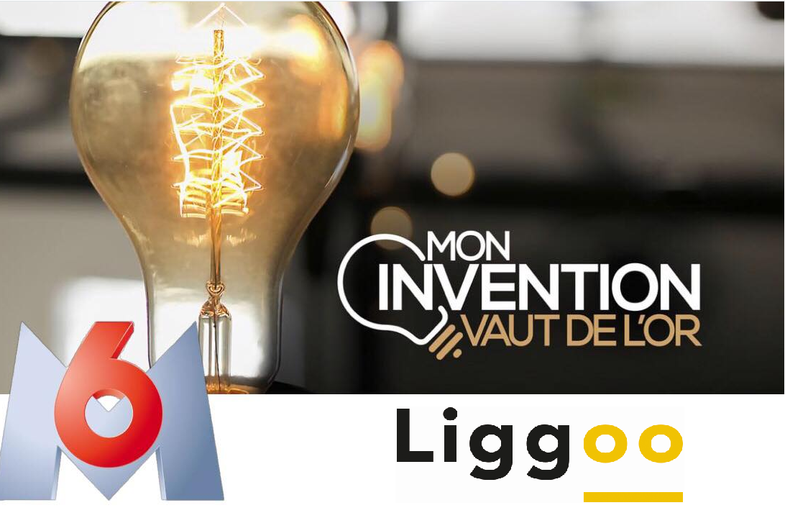

Antoine, inventeur de Liggoo « l’éclairage multifonction », présente son innovation sur M6 jeudi 13 juin à 18h40 dans « mon invention vaut de l’or »

Antoine, jeune homme de 23 ans, inventeur d’une prouesse technologique dans le milieu de l’éclairage mobile a l’opportunité de présenter devant 3 experts (dont Jérôme Bonaldi) son innovation et peut être réussira-t-il à aller en finale…Rendez-vous jeudi à 18h40 sur M6

Antoine, jeune entrepreneur de 23 ans, inventeur de tout nouveau concept d’éclairage mains-libres présentera jeudi 13 juin à partir de 18h40 son invention sur M6 dans l’émission « Mon Invention Vaut de l’Or » lors des qualifications pour objectif de remporter la compétition et d’être commercialisé à grande échelle par une enseigne connu de tous en France.
Le fait de passer à la télé est une chance énorme pour le jeune entrepreneur car ça peut être un tremplin pour lui et son produit pour le faire connaitre et réaliser son rêve : commercialiser à grande échelle Liggoo.
Qu’est-ce que Liggoo : Surnommé le couteau suisse de l’éclairage, c’est un palet lumineux LED rechargeable qui se fixe à une multitude d’accessoires. Fini les lampes torches, les frontales, les baladeuses, Liggoo a su regrouper tous ces produits en un seul, le tout fabriqué en France !
Le produit a été lancé début 2018 et connait une croissance plus importante à l’étranger qu’en France.

Pour plus d’informations, rendez-vous sur le site www.liggoo.com
Ou contactez directement Antoine, inventeur de Liggoo au 06 16 38 18 49 ou par mail à export@liggoo.com

